**Hướng dẫn cài đặt cấu hình đồ án Website quản lý danh mục hóa chất phòng thí nghiệm thực hành HUIT**

**Tải folder giải nén**

**Đối với Database SQL Server**

**Mở và chạy file 9.NhomQLHC.sql**

**Đối với Back-end**

**Mở folder API_QLHC_DOAN**

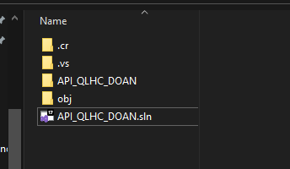

**Mở project trên công cụ Visual Code(mới nhất)**

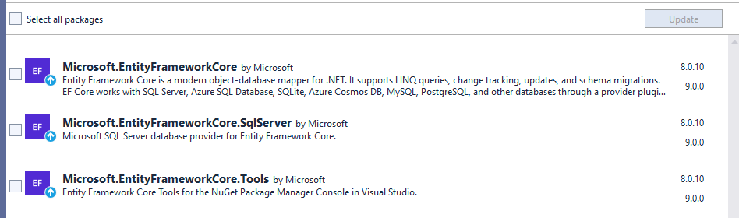

**Nếu trong project thiếu các thư viện, thì mở NutGet tải**

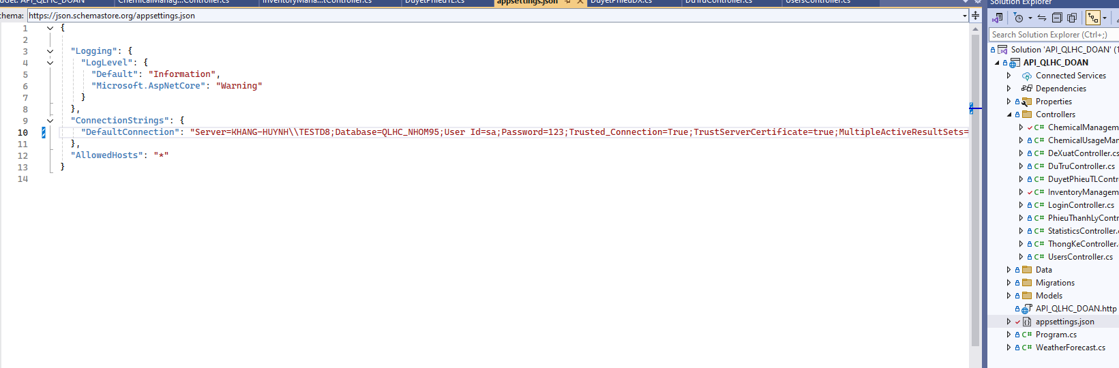

**Mở appsetting.json Thay đổi đường dẫn cấu hình kết nối với sql server**

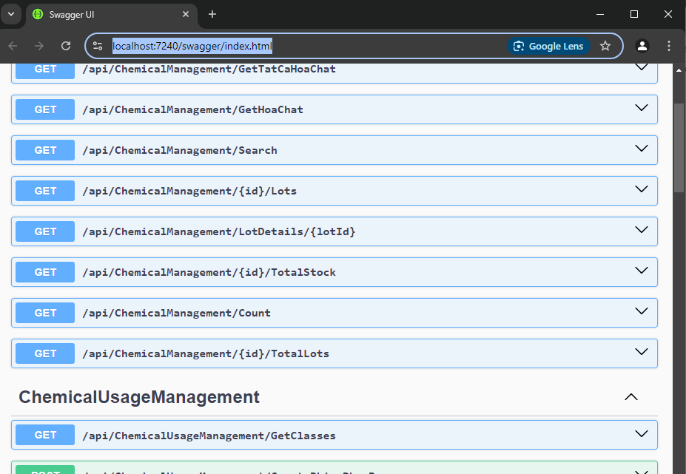

**Cuối cùng chạy project để hiển thị các API bên dưới**

**Đối với front-end (React JS)**

**Mở folder QLHC_DACN trên Visual Studio Code**

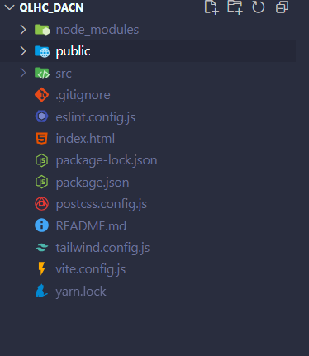

**\*Lưu ý: Do Reactjs chạy trên môi trường của Nodejs nên phải lên trang chủ Nodejs tải môi trường về**

**Link: https://nodejs.org/en**

**Nếu tải về chưa có folder node_modules hãy gõ lệnh “npm i”**



**Để chạy web gõ lệnh “npm run dev”**

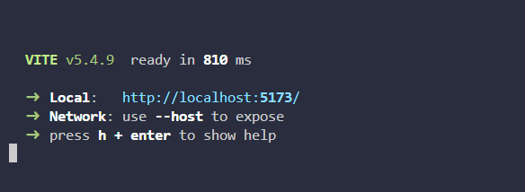

**Kết quả hiển thị**

**Nhấn vào link** [**http://localhost:5173/**](http://localhost:5173/) **trên terminal để chạy web**

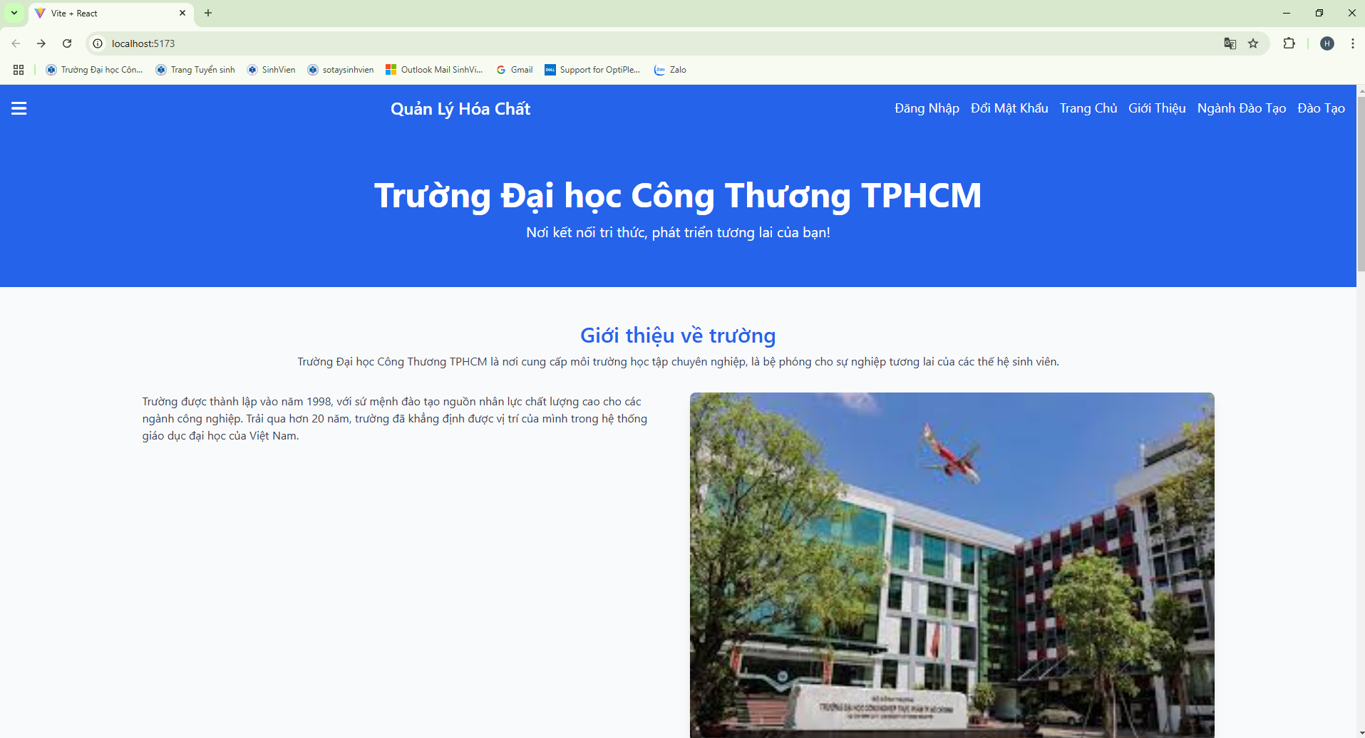

**Web đã thực thi**

**\*Lưu ý cả 2 bên front-end và back-end phải chạy project**

**Đăng nhập với các tài khoản và vai trò**

**Giảng viên:**

**Tên đăng nhập : user6**

**Mật khẩu: hash6**

**Nhân viên:**

**Tên đăng nhập: user3**

**Mật khẩu: hash3**

**Quản lý(Admin):**

**Tên đăng nhập: user1**

**Mật khẩu: hash1**

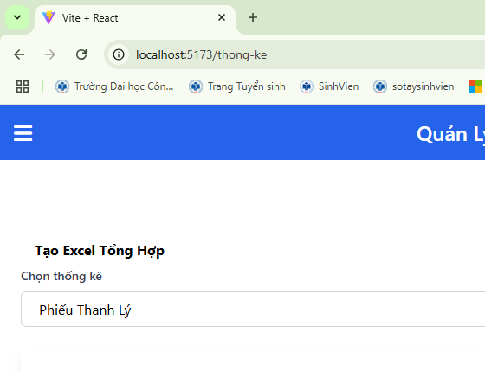

**Mở thanh menu bên cạnh để chọn các chức năng tương ứng với vai trò**

